Documento de Configuração da Solução Mercadocar

Com o intuito de evitar problemas de configuração entre os perfis de cada usuário no Source Safe e entre as diferentes máquinas dos desenvolvedores, foi criado este documento de padronização.

Local de armazenamento da solução

Criar uma pasta chamada ‘Mercadocar’ na sua unidade ‘D:\’, e dentro dela coloque o arquivo da
solução, com as pastas dos projetos no mesmo nível. Para pegar esses arquivos, proceda como as imagens a seguir:

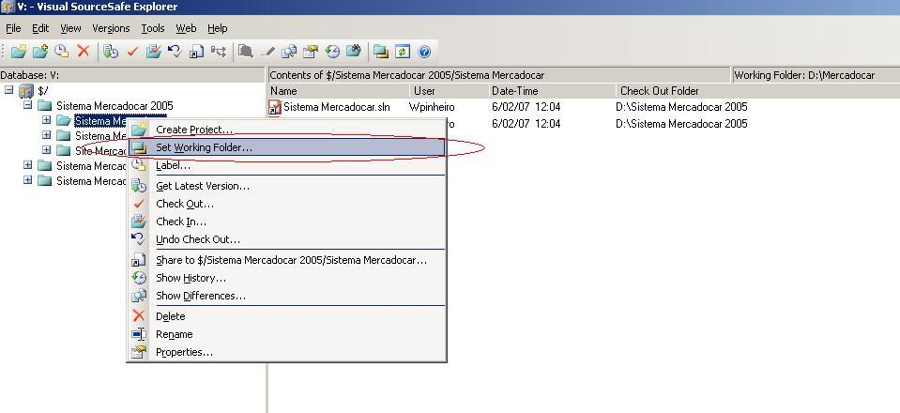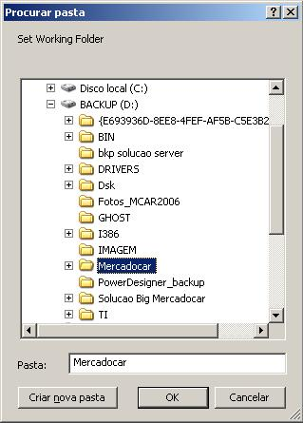
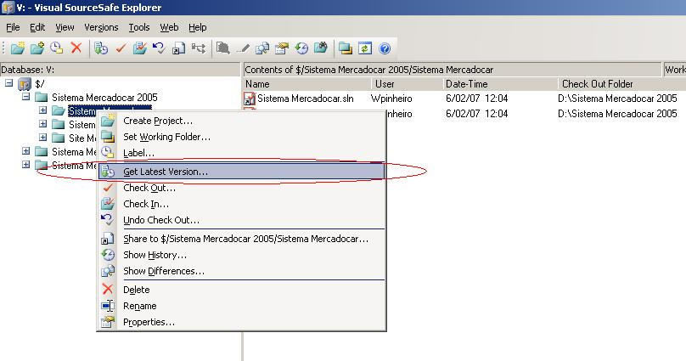
Com isso, a solução será baixada para a pasta criada (Mercadocar).

Configurando o diretório de compilação dos projetos.

No Visual Studio, com a solução aberta, configure todos os projetos para gerar as ‘Dlls’ no caminho ‘D:\Mercadocar\Sistema Mercadocar\Compilacao’. Para acesso a tela que permite essa configuração, clique com o botão direito em cima de cada projeto, e acione o propriedades. Na guia ‘Compile’, na caixa de texto ‘Build output path’, coloque o caminho informado anteriormente.

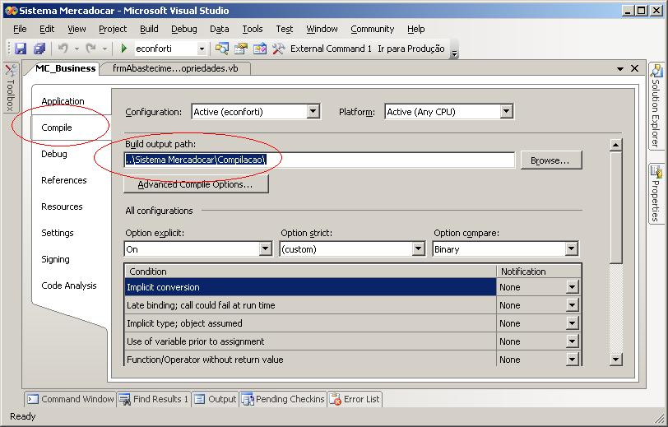

A única exceção é o projeto MC_WebService, que deve compilar na pasta D:\Mercadocar\MC_WebService\bin

Criar o Diretório Virtual da solução no IIS

Nas propriedades do projeto MC_WebServices, guia ‘Web’, caixa de texto ‘Project Url’, insira o texto ‘http://localhost/SistemaMercadocar’. Clique no botão ‘Create Virtual Directory’.

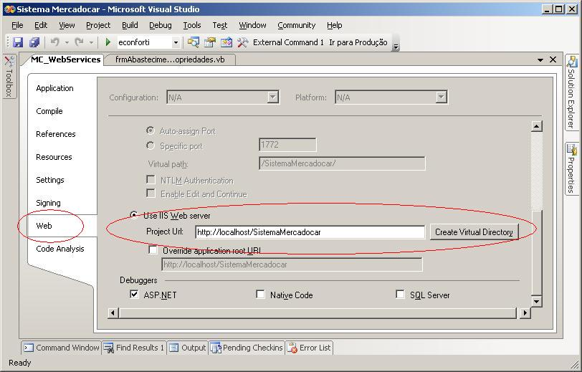

Configuração do IIS (Internet Information Services)

Efetuar a configuração do IIS seguindo a seqüência de imagens.
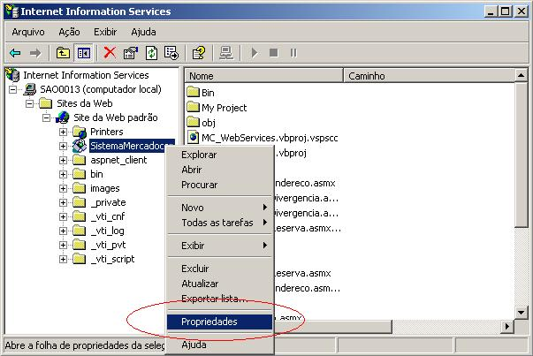

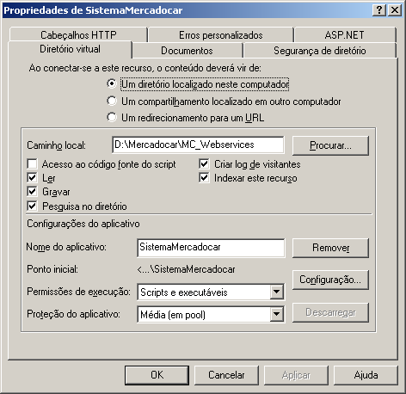

Na guia ‘Segurança de diretório’, na opção ‘Controle de acesso anônimo e autenticação’, marcar a opção ‘Autenticação do Windows Integrada’. Veja a figura abaixo:

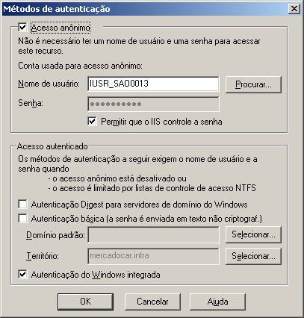

Registro do ASP.NET no IIS

É necessário efetuar o registro do ASP.NET no IIS para aceitar requisições e executar aplicações em ASP.NET 2.0. Proceda da seguinte forma: no prompt de comando do DOS, acesse o diretório ‘C:\WINDOWS\Microsoft.NET\Framework\v2.0.50727\’. Digite ‘aspnet_regiis.exe –i’.

Com todas estas configurações efetuadas, a solução já pode ser utilizada. Caso ocorra problemas de acesso aos arquivos .asmx, atribua permissão de acesso ao diretório do MC_WebServices para o usuário do IIS (IUSR_SAO0013).

